Alunos: Luisa Helena Bartocci Liboni
Rodrigo de Toledo Caropreso
Data de Entrega: 07/05/2012

Redes Neurais Artificiais

(Prof. Ivan Nunes da Silva)
EPC-4

Visando uma aplicação específica, a equipe de engenheiros e cientistas de uma instituição projetou uma rede neural artificial do tipo perceptron multicamadas, constituída de três camadas, cuja topologia está ilustrada na figura seguinte.
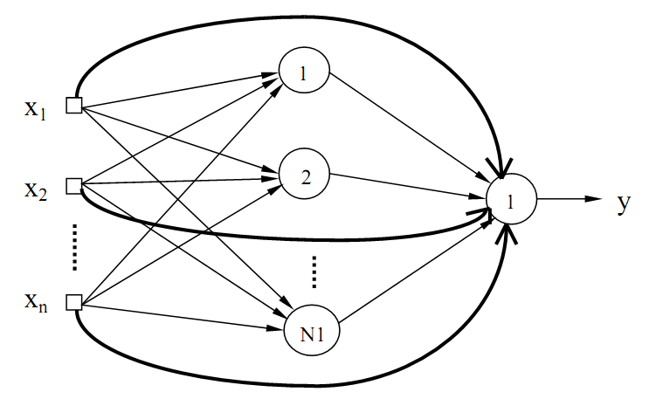
As informações referentes à topologia da rede estão como se segue:
- Camada de Entrada → Constituída de “n” sinais de entrada (x₁ , x₂ , ..., x_{n}).
- Camada Neural Escondida → Constituída de “N1” neurônios.
- Camada Neural de Saída → Constituída de apenas 1 neurônio.
- Conjunto de Treinamento → Constituído de “p” amostras.
Demonstre de forma detalhada como será a seqüência e o ajuste das matrizes de pesos entre cada uma das camadas quando se utiliza o algoritmo de aprendizagem Backpropagation.

Utilize a seguinte convenção:
- Matriz W1 → Matriz de pesos entre a 1ª e 2ª camada.
- Matriz W2 → Matriz de pesos entre a 2ª e 3ª camada.
- Matriz W3 → Matriz de pesos entre a 1ª e 3ª camada.

OBSERVAÇÕES:
1. O EPC pode ser realizado em grupo de três pessoas. Se for o caso, entregar somente um EPC com o nome de todos integrantes.
2. As folhas contendo os resultados do EPC devem ser entregue em sequência e grampeadas (não use clips).
3. Em se tratando de EPC que contenha implementação computacional, anexe (de forma impressa) o programa fonte referente ao mesmo.

RESOLUÇÃO:

A resolução desta atividade faz referência às expressões e equações apresentadas no Capítulo 5 do livro:
SILVA, I. N., SPATTI, D. H., FLAUZINO, R.A. - “Redes Neurais Artificiais para Engenharia e Ciências Aplicadas” - 1ª Ed. 2010 - Editora Artliber, São Paulo- SP.

Cada um dos neurônios {j} pertencentes a uma das camadas {L} da totpologia mostrada na figura acima, pode ser configurado conforme a terminologia adotada na figura 5.4 (SILVA, et al), onde g(.) representa uma função de ativação.
Assim, temos:
- W_{ji} ^{(L)} são matrizes de pesos cujos elementos denotam o valor do peso sináptico conectando o j-ésimo neurônio da camada L ao i-ésimo neurônio da camada (L-1).
- W_{ji} ^{(L,M)} são matrizes de pesos cujos elementos denotam o valor do peso sináptico conectando o j-ésimo neurônio da camada L ao i-ésimo neurônio da camada M.
- I_{ji} ^{(L)} são vetores cujos elementos denotam a entrada ponderada do j-ésimo neurônio da camada L.
- O termos Y_{j}^{(L)} são vetores cujos elementos denotam a saída do j-éismo neurônio em relação a camada L.

O passo Forward pode ser descrito pelas seguintes equações, análogas às expressões apresentadas (SILVA, et al). Aqui, porém, a diferença na topologia fica evidenciada pelas conexões sinápticas entre as entradas e a camada de saída, o que irá compor um elemento a mais na descrição desta camada:

Camada (Oculta) |  | (1)
Camada de Saída |  | (2)
Saídas dos neurônios |  | (3)
Saídas dos neurônios |  | (4)

O erro quadrático, utilizado no algoritmo Backpropagation para definir o erro de aproximação que mede os desvios entre as respostas produzidas pelos neurônios da rede em relação aos respectivos valores desejados (das amostras), pode ser dado por:
(5)

Como n₂ = 1, vem:
(6)

Assim, define-se o Erro Quadrático Médio para p amostras, por:
(7)

Para o passo Backward, deve-se dividir o cálculo em 2 situações:

Ajuste dos pesos da camada de saída:

A partir da utilização do gradiente e da regra de diferenciação em cadeia, apresentadas em (SILVA et al), temos:
(7)
onde o termo é dado por
(8)
(9)
(10)
(11)
(12)

O ajuste deve ser feito em direção oposta ao gradiente. Portanto, o ajuste deve ser definido de acordo com as expressões abaixo:
(13)
(14)

Ajuste dos pesos da camada oculta:

As expressões usadas são análogas às (5.29) a (5.39) de (SILVA et. al):
 | , onde | (15)
 |  | (16)

O ajuste é dado por:
 | , onde | (17)
 |  | (18)

